Sooninkanxanne | N’ti

*Français*

Minuscule

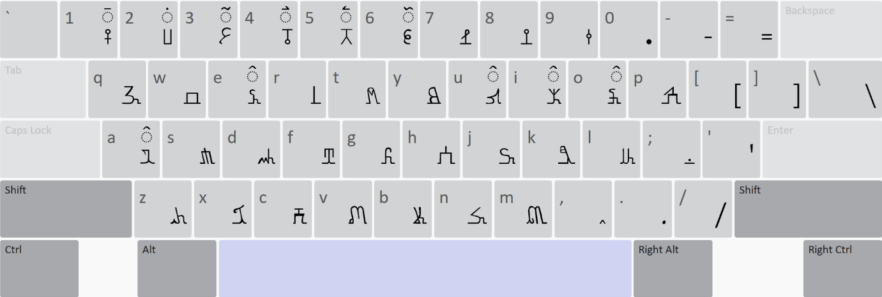

L'écriture N'ti comporte huit signes diacritiques. Sept d'entre eux sont utilisés sur les voyelles.

Tapez une voyelle, puis la touche numérique correspondant au signe diacritique que vous souhaitez ajouter à la voyelle que vous venez de saisir. Par exemple, si vous voulez saisir , tapez  (sur la touche « a »), puis tapez « 1 ».

Tapez deux fois une voyelle pour ajouter le signe diacritique Yin Duro Futiye (), le signe diacritique des voyelles longues, par-dessus. Par exemple, si vous voulez saisir , tapez deux fois sur la touche « a » : « aa ».

Pour saisir un signe diacritique séparément, appuyez sur la touche `. Tous les signes diacritiques se trouvent sur la touche `. Le nombre de pressions sur la touche ` déterminera le signe diacritique produit. L'ordre est le suivant :

|  |  |  |  |  |  |  |  |
| --- | --- | --- | --- | --- | --- | --- | --- |
| 1 fois =  | 2 fois =  | 3 fois =  | 4 fois =  | 5 fois =  | 6 fois =  | 7 fois =  | 8 fois =  |
| ` =  | `` =  | ``` =  | ```` =  | ````` =  | `````` =  | ``````` =  | ```````` =  |

Touche majuscule

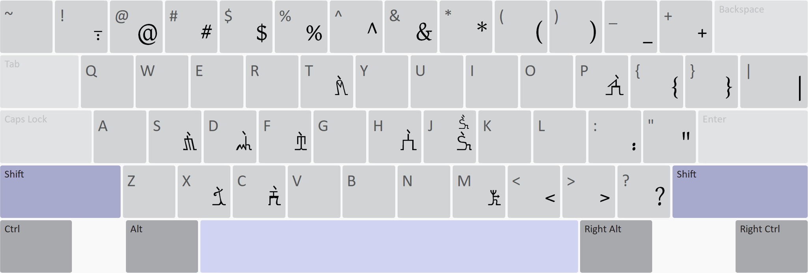

Tapez Maj et la lettre à laquelle vous souhaitez ajouter le diacritique Yilla (). Par exemple,  est créé en appuyant simultanément sur Maj et la touche « s ». Pour taper , tapez Maj+J deux fois. Voir l'image ci-dessus. La lettre « NM » () est également composée de Maj + m.

Alt (touche)

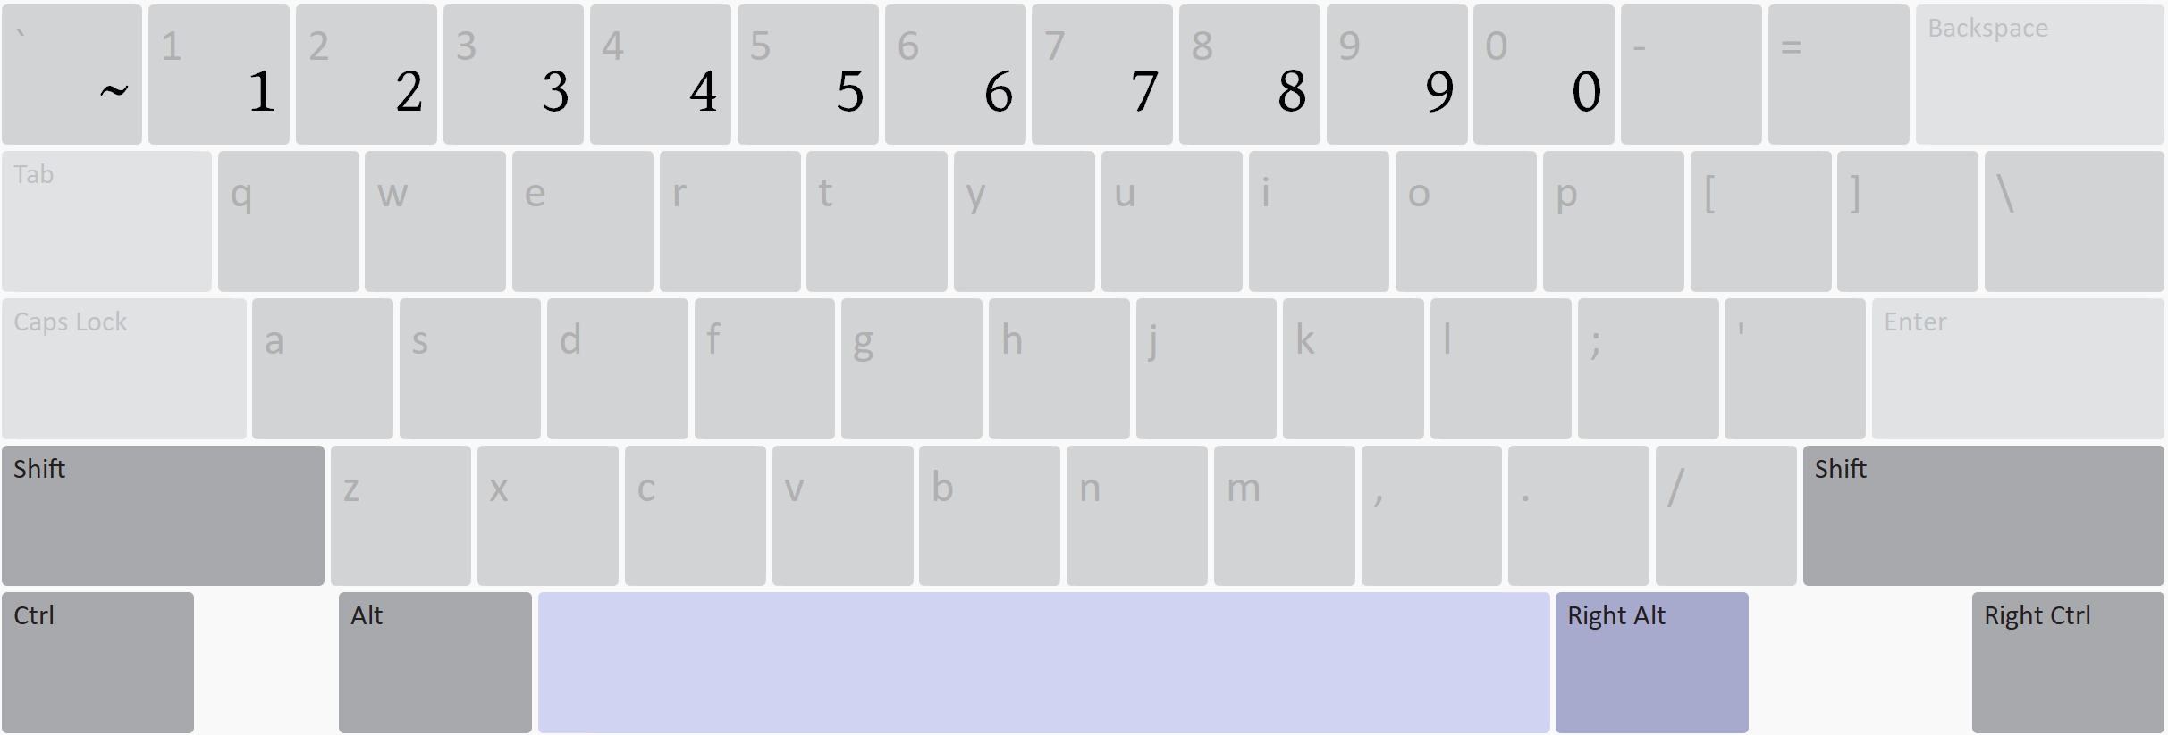

Appuyez sur la touche Alt droite et sur une touche numérique pour produire un numéro hindou-arabe (0123456789).

Alt (touch) + majuscule

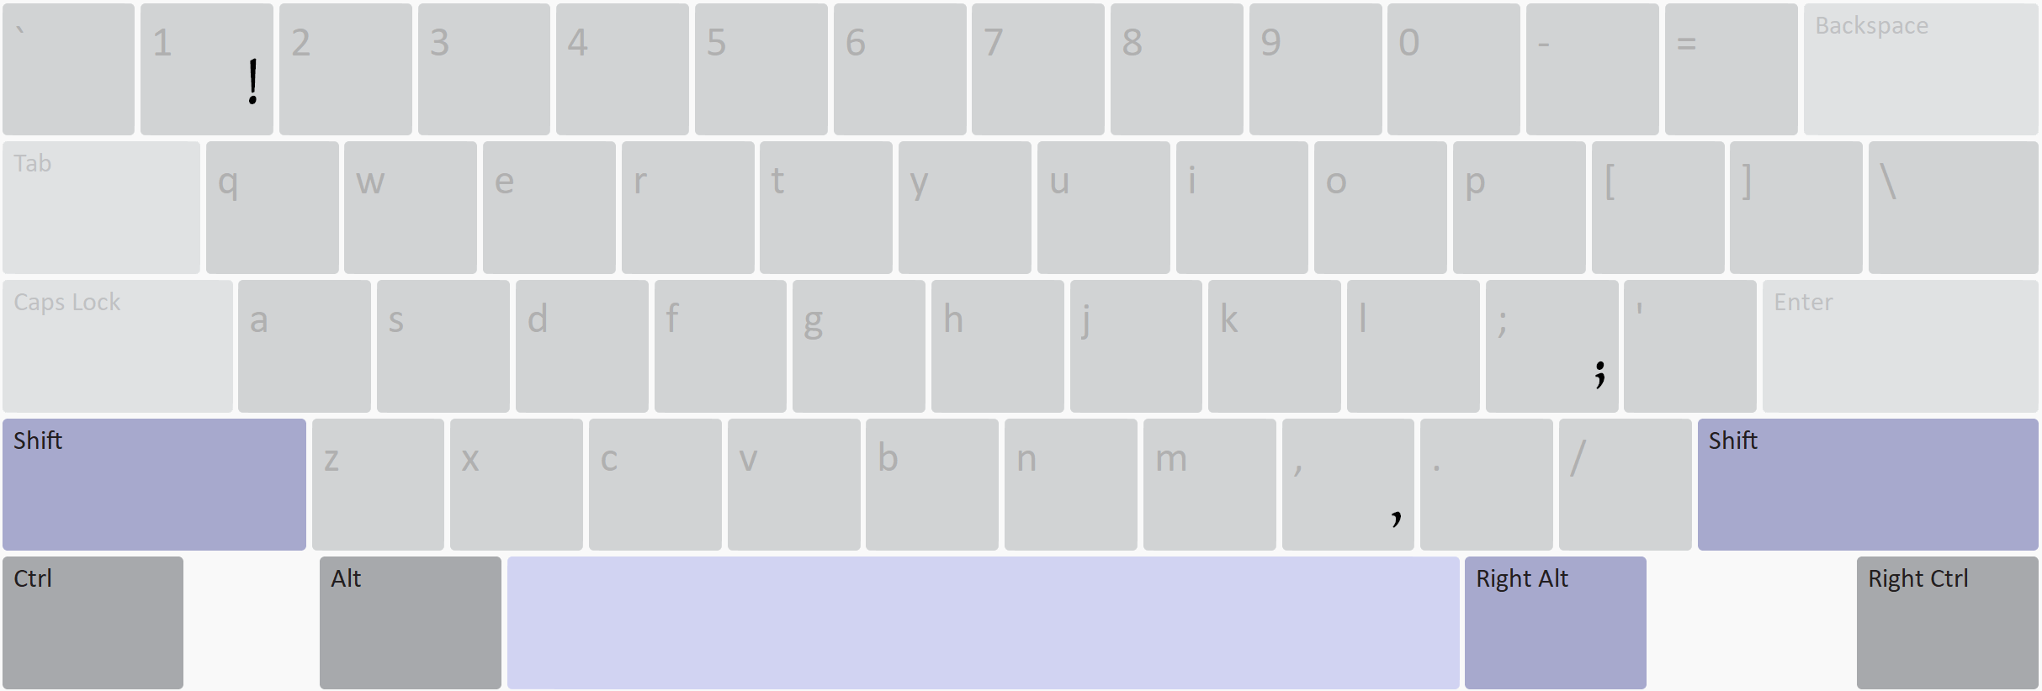

Appuyez simultanément sur les touches Alt droite, Maj et Point d'exclamation pour obtenir un point d'exclamation latin (!).

Appuyez simultanément sur les touches Alt droite, Maj et Point-virgule pour obtenir un point d'exclamation latin (;).

Appuyez simultanément sur les touches Alt droite, Maj et Virgule pour obtenir une virgule latine (,).

*English*

Unshifted



There are 8 diacritics in the N’ti script. 7 of these diacritics are used on vowels.

Type a vowel and then the number key that has the diacritic you want to add to the vowel you just typed. For example, if you want to type , then type  (which is on the ‘a’ key) and then type ‘1’.

Type a vowel twice to add the Yin Duro Futiye diacritic (), the long vowel diacritic, on top of it. For example, if you want to type , then type the ‘a’ key twice: ‘aa’.

If you want to type just any of the diacritics by themselves, press the ` key. All of the diacritics are on the ` key. The number of times you press the ` key will determine which diacritic is produced. The order is as follows:

|  |  |  |  |  |  |  |  |
| --- | --- | --- | --- | --- | --- | --- | --- |
| 1 time =  | 2 times =  | 3 times =  | 4 times =  | 5 times =  | 6 times =  | 7 times =  | 8 times =  |
| ` =  | `` =  | ``` =  | ```` =  | ````` =  | `````` =  | ``````` =  | ```````` =  |

Shifted



Type Shift and the letter you want to add the Yilla diacritic (). For example,  is created by typing Shift and the ‘s’ key at the same time. To type , type Shift+J twice. See the *Shifted* image above. The ‘NM’ letter () is also Shift + m.

Alt



Press the Right Alt key and a number key to produce a Hindu-Arabic number (0123456789).

Alt + Shifted



Press the Right Alt key, the Shift key, and the exclamation mark key (all at the same time) to produce a Latin exclamation mark (!).

Press the Right Alt key, the Shift key, and the semicolon key (all at the same time) to produce a Latin exclamation mark (;).

Press the Right Alt key, the Shift key, and the comma key (all at the same time) to produce a Latin comma (,).